# Аптеки

Задача – інформаційна підтримка роботи мережі аптек. Аптеки продають ліки пацієнтам, згідно рецептів , котрі виписують лікарі.

## Сутності

* Кожні ліки, що продаються в аптеці, мають назву, виробляються лише одним виробником і поставляються ним усім аптекам по єдиній ціні за ящик.
* Кожна поставка виробника має дата, містить декілька видів ліків, можливо по декілька ящиків.
* Кожна аптека має назву і адресу.
* Кожний пацієнт має прізвище і дату народження.
* З кожний лікарем зв`язано прізвище, спеціальність і стаж (скільки років працює по даній спеціальності).
* Рецепт на ліки має дату і може включати декілька видів ліків з вказівкою їх кількості. 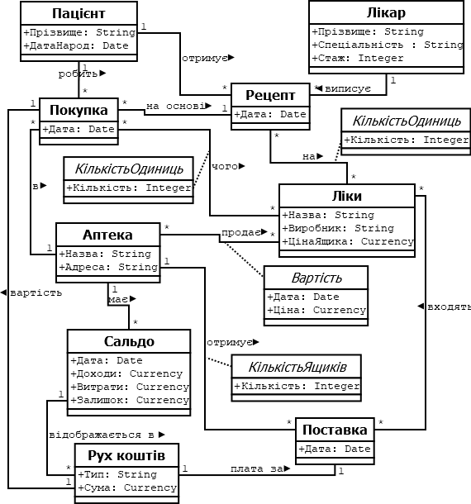
* Пацієнт, щоб отримати ліки робить покупку, котра має дату, в одній з аптек.
* Аптеках фіксують рух коштів - тип (вартість покупки або плата за поставку) та суму.
* Сальдо аптеки відображає на кожну дату її доходи і витрати та залишок коштів.

## Зв’язки

* Пацієнт отримує у лікаря рецепт на ліки, на основі цього рецепту робить одну або декілька покупок ліків ( можливо не в одній аптеці).
* Лікар виписує пацієнту рецепт на покупку ліків в аптеці.
* Рецепт виписується одним лікарем, його отримує конкретний пацієнт. Рецепт включає декілька ліків з вказівкою їх кількості. Пацієнт може купити ці ліки в різних аптеках за декілька покупок в різні дати, але в сукупності не більше вказаної кількості кожного з ліків.
* Ліки продаються аптеками. Кожна аптека має свою ціну на упаковку, котра може мінятися. На всі ліки виписуються рецепти. Ліки входять в покупки пацієнтів (в упаковках) і поставки (в ящиках), що виробник надає аптекам.
* Покупка здійснюється пацієнтом в одній з аптек на основі одного рецепту. В покупку може входити декілька ліків в вигляді упаковок. За кожну покупку пацієнт сплачує її вартість.
* Поставка надається виробником аптеці і може включати декілька видів ліків. Кожна поставка оплачується аптекою.
* Рух коштів аптеки складається з вартості покупок та сплат за поставки і відображається в сальдо аптеки.
* Аптека продає ліки (кожна за своєю ціною), котрі отримує в поставках. Продані ліки входять в покупки. Аптека веде сальдо своїх коштів.

## Програма складається з підсистем

1. Лікар
   * Ведення списку лікарів
   * Облік рецептів в різних розрізах (лікарі, пацієнти, аптеки, ліки)
2. Пацієнт
   * Ведення списку пацієнтів
   * Облік покупок пацієнтів
   * Фіксація оплати покупки.
3. Ліки
   * Ведення списку ліків в кожній з аптек
   * Супровід ціни на ліки
   * Видачі інформації про наявність ліків в аптеках
4. Аптека
   * Ведення списку аптек
   * Кількості продажу ліків по аптекам і мережі в цілому
   * Ведення списку поставок
5. Бухгалтерія
   * Ведення руху коштів та сальдо аптек
   * Фіксація оплати поставки
   * Інформація про доходи і витрати аптек в розрізі різних періодів